Общие требования на поставку товара.
- Общие сведения о товаре.
Поставка шредера (уничтожителя документов)
- Требования к товару.
2.1 Требования к товару:
Поставляемый Товар должен быть новым (не бывшим в употреблении).
  - Спецификация поставляемого товара:
Перечень поставляемого Товара, а также количественные и качественные характеристики указаны в Спецификации.
  - Комплектность товара:
Товар поставляется в стандартной комплектации. Оригинальная упаковка производителя товара не должна быть повреждена и не должна иметь следов вскрытия.
2.4 Объем гарантий и гарантийный срок:
Поставщик дает от своего имени гарантию качества на Товар 12 (месяцев) дней с даты подписания Сторонами УПД.
- Требования к упаковке.
Товар должен быть упакован в соответствии с ГОСТом 1641-75 «Межгосударственный стандарт. Бумага. Упаковка, маркировка, транспортирование и хранение»
в ящики из гофрированного картона, изготовленные по ГОСТу 9142-2014 «Межгосударственный стандарт. Ящики из гофрированного картона. Общие технические условия».
Упаковка должна обеспечивать сохранность Товара, предупреждать деформацию, предохранять
от механических и атмосферных воздействий во время транспортировки и хранения.

- Срок, место и условия поставки товара.
  - Срок и место поставки:
Для взаимодействия с Заказчиком Поставщик обязан в течение 2 (двух) рабочих дней
с даты заключения Контракта назначить ответственное контактное лицо, выделить номер телефона, а также адрес электронной почты для приема данных (запросов, уведомлений)
в электронной форме и уведомить об этом Заказчика. Об изменении контактной информации ответственного-контактного лица Поставщик обязан уведомить Заказчика в течение 1 (одного) рабочего дня со дня возникновения таких изменений.
Поставка осуществляется в рабочие дни Заказчика: с понедельника по пятницу с 10:00
до 17:00 по московскому времени.
Поставщик обязуется поставить Товар в срок не позднее 10 (десяти) рабочих дней
с момента заключения Контракта. Доставка Товара, его погрузка-разгрузка производится по согласованию с Заказчиком по адресу: 4-я Магистральная улица, д.11, стр. 2, БЦ «Магистраль» при этом Поставщик обязуется не ранее чем за 3 (три) рабочих дня уведомить Заказчика о планируемой доставке и погрузке-разгрузке посредством отправки писем на электронные адреса – bnkhramov@polytech.one, vdchernikov@polytech.one с указанием планируемого времени доставки, Ф.И.О. всех, задействованных в доставке, погрузке-разгрузке лиц, а также государственные регистрационные знаки автомобилей на которых будет осуществлена доставка.
  - Условия поставки:
Поставка осуществляется в сроки, определенные п. 4.1. Доставка Товара до места, определенного Заказчиком, разгрузка, подъем Товара до помещений Заказчика осуществляется силами и за счет Поставщика.
Поставщик поручает Заказчику обработку персональных данных лиц, привлеченных Поставщиком для поставки товара Заказчику по Контракту для целей пропуска на территорию Заказчика, где будет осуществлена поставка Товара. Поставщик обязуется получить согласие субъектов персональных данных лиц, привлеченных Поставщиком для поставки товара Заказчику по Контракту для передачи этих данных Заказчику и в рамках поручения обработки. Перечень персональных данных: фамилия, имя, отчество, серия и номер паспорта, патента, номер мобильного телефона и адрес электронной почты. Перечень действий с персональными данными: сбор, хранение, обработка, передача третьим лицам, обезличивание и уничтожение персональных данных. Срок действия поручения обработки персональных данных лиц, привлеченных Поставщиком для поставки товара Заказчику по Контракту: до окончания действия Контракта. Поставщик гарантирует и заверяет Заказчика о том, что им будут соблюдены все требования Федерального закона от 27.07.2006 № 152-ФЗ «О персональных данных» при сборе и передаче третьим лицам персональных данных лиц, привлеченных Поставщиком для поставки Товара Заказчику.

- Требования по передаче Заказчику документов при поставке товаров.
Поставщик поставляет товар с надлежащим образом оформленными документами:
- УПД.
- Счет.

- Требования к транспортировке.
Доставка Товара может осуществляться всеми видами транспортных средств в чистых, сухих, крытых транспортных средствах в соответствии с правилами перевозки грузов, действующими на соответствующем виде транспорта. Условия транспортировки должны исключать возможное повреждение Товара, и соответствовать ГОСТу 19848-74 «Межгосударственный стандарт. Транспортирование грузов в ящичных и стоечных поддонах. Общие требования».
- Требования к хранению.
Условия хранения должны исключать возможное повреждение Товара.
- Экологические требования.
Товар должен быть безопасным и разрешен для применения на территории Российской Федерации, то есть при применении его по назначению и выполнении требований
к эксплуатации (использованию) не должен причинять вред имуществу Заказчика, жизни
и здоровью работников Заказчика, а также отвечать всем требованиям Федерального закона
от 10.01.2002 № 7-ФЗ «Об охране окружающей среды».
- Требование к безопасности.
Поставляемый Товар должен соответствовать требованиям безопасности, установленным действующим законодательством для жизни, здоровья, имущества потребителя и окружающей среды при обычных условиях его использования, хранения, транспортировки
и утилизации.
10. Приложения к Общим требованиям на поставку товара.
Приложение – «Спецификация».

Приложение
к Общим требованиям на поставку товара

Спецификация

№  п/п | Наименование товара | Характеристики |  | Страна производитель | Срок гарантии | Кол-во | Единица  измерения | Цена за ед. в руб.  с НДС  (без НДС) | Сумма  в руб.  с НДС (без НДС)
1 | Шредер (уничтожитель документов) BigTech OS808-10C 4-й уровень секретности объём корзины 14 л  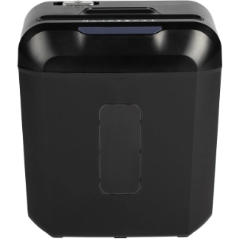 | Техническая характеристика |  |  | 12 месяцев | 3 | шт.
1 |  | Уровень секретности | P-4
1 |  | Тип приемного контейнера | корзина
1 |  | Тип приемной корзины | стационарный
1 |  | Объем приемной корзины | 14 литр
1 |  | Количество уничтожаемых листов (70 г/кв.м) | 12 лист
1 |  | Уничтожение компакт-дисков | Нет
1 |  | Уничтожение канцелярских скрепок | Да
1 |  | Уничтожение степлерных скоб | Да
1 |  | Уничтожение кредитных карт | Да
1 |  | Защита от перегрева | Да
1 |  | Рекомендуемое количество пользователей | Индивидуальный
1 |  | Тип резки | Перекрестный
1 |  | Автоподача бумаги | Нет
1 |  | Индикатор заполнения корзины | Смотровое окно
1 |  | Автореверс | Да
1 |  | Мощность двигателя | 320 Вт
1 |  | Скорость | 2.4 м/мин
1 |  | Вес, кг | 4,4
1 |  | Размер, мм | 317х184х360
1 |  | Ширина приемника | 220 мм
1 |  | Время непрерывной работы/время перерыва | 5/60 мин
1 |  | Уровень шума | 70 дБ
1 |  | Комплектуется колесиками | Нет
1 |  | Выдвижная корзина | Нет
1 |  | Размер фрагмента | 4х40 мм
2. | Шредер (уничтожитель документов) BigTech OS1501-9M 5-й уровень секретности объём корзины 20 л  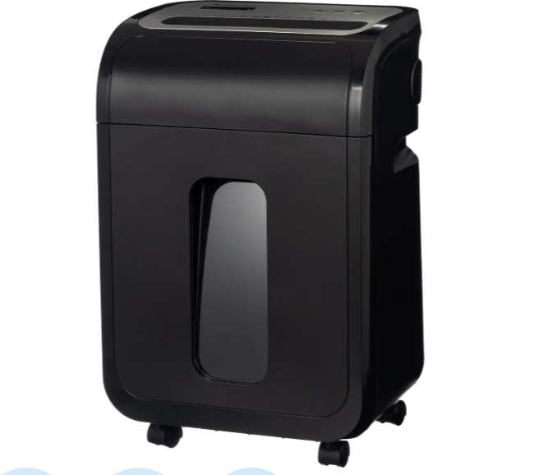 | Техническая характеристика |  |  | 12 месяцев | 1 | шт
2. |  | Уровень секретности | P-5
2. |  | Тип приёмного контейнера | корзина
2. |  | Тип приёмной корзины | выдвижной
2. |  | Объем приемной корзины | 20 литр
2. |  | Количество уничтожаемых листов (70 г/кв.м) | 9 лист
2. |  | Уничтожение компакт-дисков | Да
2. |  | Уничтожение канцелярских скрепок | Да
2. |  | Уничтожение степлерных скоб | Да
2. |  | Уничтожение кредитных карт | Да
2. |  | Защита от перегрева | Да
2. |  | Рекомендуемое количество пользователей | До 5
2. |  | Тип резки | Перекрестный
2. |  | Автоподача бумаги | Нет
2. |  | Индикатор заполнения корзины | Световой, смотровое окно
2. |  | Автореверс | Да
2. |  | Мощность двигателя | 320 Вт
2. |  | Скорость | 1.8 м/мин
2. |  | Вес, кг | 8.8
2. |  | Размер фрагмента | 2х14 мм
2. |  | Размер, мм | 345х239х523
2. |  | Ширина приемника | 220 мм
2. |  | Время непрерывной работы/время перегрева | 60/60 мин
2. |  | Уровень шума | 63 дБ
2. |  | Комплектуется колесиками | Да
2. |  | Выдвижная корзина | Да

Указывается в случае, если Контракт заключается с лицами, являющимися в соответствии с Налоговым кодексом Российской Федерации плательщиками НДС.
Указывается в случае, если Контракт заключается с лицами, не являющимися в соответствии с Налоговым кодексом Российской Федерации плательщиками НДС.
Указывается в случае, если Контракт заключается с лицами, являющимися в соответствии с Налоговым кодексом Российской Федерации плательщиками НДС.
Указывается в случае, если Контракт заключается с лицами, не являющимися в соответствии с Налоговым кодексом Российской Федерации плательщиками НДС.

